1o E.Κ.Φ.Ε. Δ΄Αθήνας (ΕΚΦΕ Ν. Σμύρνης)

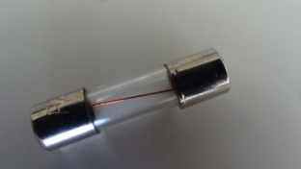
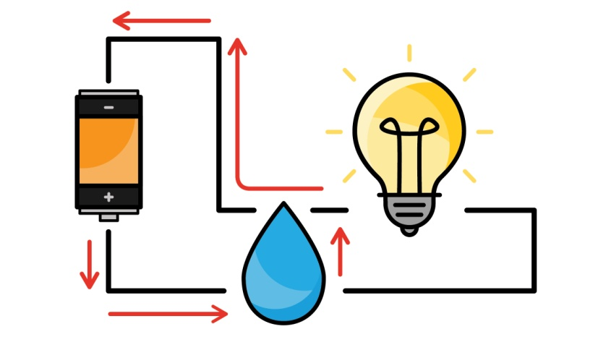

Εργαστηριακή Δραστηριότητα : Βραχυκύκλωμα και Ασφάλεια

Εισαγωγή – Επισημάνσεις
Σε κάθε ηλεκτρικό κύκλωμα πρέπει να υπάρχει και μία συσκευή που απορροφά την ηλεκτρική ενέργεια και τη μετατρέπει σε κάποια άλλης μορφής ενέργεια.
Αυτός είναι και ο λόγος που φτιάχνουμε ένα ηλ. κύκλωμα.
Αυτή η συσκευή, συχνά λέγεται λανθασμένα ηλεκτρ. «καταναλωτής», ενώ είναι μετατροπέας ηλεκτρικής ενέργειας σε άλλης μορφής ενέργεια.
Παραδείγματα ηλ. «καταναλωτών» είναι :
ο λαμπτήρας (μετατρέπει σε ακτινοβολία) , ο αντιστάτης ( μετατρέπει σε θερμότητα) , ο ηλεκτρ. Κινητήρας (Moteur- μετατρέπει σε κινητική ενέργεια) , ο «φορτιστής» μαζί με τη μπαταρία (μετατρέπει σε χημική ενέργεια) κ.α΄
Ο ηλεκτρικός «καταναλωτής» προβάλλει πάντα και κάποια αντίσταση (R) στην κίνηση των ηλ. φορτίων και έτσι η ένταση του ρεύματος , έχει κάποια τιμή που συχνά υπολογίζεται από τον νόμο του Οhm I = V / R.
Οι αγωγοί που χρησιμοποιούμε στα κυκλώματα(καλώδια) έχουν κάποια πολύ μικρή αντίσταση R και δεν αποσκοπούν να εμποδίσουν το ηλ. ρεύμα, αλλά να το διευκολύνουν. Έτσι η ένταση του ρεύματος σε ένα κύκλωμα διαμορφώνεται από την τάση της ηλ. πηγής και την αντίσταση του ηλ. καταναλωτή. Τα καλώδια, όμως, θερμαίνονται λίγο και αυτά, όταν διαρρέονται από ρεύμα (φαινόμενο Joule) λόγω της αντίστασης (έστω και ασήμαντης) που έχουν.
Τα καλώδια ενός κυκλώματος επιλέγονται με κριτήρια απόδοσης –αλλά και κόστους. Σύμφωνα με το Νόμο Joule η θερμότητα που εκλύεται από έναν αντιστάτη, ή ένα καλώδιο που έχει κάποια αντίσταση είναι ανάλογη του τετραγώνου της έντασης του ρεύματος που τον διαρρέει. Αυτό σημαίνει, ότι αν το κύκλωμα είναι για μία συσκευή που απαιτεί μεγάλη ένταση ρεύματος για τη λειτουργία της (π.χ. ηλ. κουζίνα) πρέπει τα καλώδια να είναι ανθεκτικά στη θερμοκρασία δηλ. σχετικά μεγάλης διατομής. Αυτό όμως κοστίζει. Έτσι τα καλώδια (το πάχος τους δηλαδή) επιλέγονται σύμφωνα με τις απαιτήσεις του κυκλώματος που εξυπηρετούν και όχι παραπάνω, λόγω κόστους.
Σε κάθε ηλ. κύκλωμα(π.χ. του σπιτιού ή του αυτοκινήτου), περιλαμβάνεται σε σειρά συνδεδεμένη μία ηλεκτρική ασφάλεια . Η (τηκόμενη) ασφάλεια είναι μία πολύ φθηνή κατασκευή – ουσιαστικά είναι ένα σύρμα που αν η ένταση του ρεύματος υπερβεί κάποια τιμή, λιώνει και διακόπτει το κύκλωμα. Διαφορετικά, κινδυνεύουν τα ίδια τα καλώδια του κυκλώματος από υπερθέρμανση – τήξη – πυρκαγιά κτλ. Η ασφάλεια αν καεί, πρέπει να αντικατασταθεί από μία ίδια – αφού πρώτα βρούμε το λόγο που κάηκε . Κάθε ασφάλεια αναγράφει τη μέγιστη ένταση του ρεύματος που αντέχει π.χ 10Α. Αυτή ή ένταση είναι μικρότερη από τη μέγιστη ένταση ρεύματος που αντέχουν τα ίδια τα καλώδια του κυκλώματος- διαφορετικά θα καούν εκείνα πρώτα. Αν σε ένα κύκλωμα π.χ η ένταση του ρεύματος πρέπει να είναι 8Α (με βάση τη συσκευή που τροφοδοτεί), βάζουμε καλώδια που να αντέχουν 12Α και ασφάλεια που να αντέχει 10Α.
Το βραχυκύκλωμα είναι μία ανεπιθύμητη κατάσταση, όπου για κάποιο λόγο (ατύχημα ή βλάβη) η ένταση του ρεύματος (Ι) αυξάνεται πάρα πολύ και υπάρχει κίνδυνος για υπερθέρμανση των καλωδίων (φαινόμενο Joule) τήξη τους και καταστροφή τους με ενδεχόμενη ανάφλεξη (πυρκαγιά). Αυτά είναι πολύ σοβαρά!!Εκτός του οικονομικού κόστους αποκατάστασης(σκεφτείτε βραχυκύκλωμα στην ηλ. εγκατάσταση σε αεροπλάνο..) Από αυτά, μας γλιτώνει η ασφάλεια.
Τι μπορεί να προκαλέσει βραχυκύκλωμα; Στην πρώτη σελίδα, φαίνεται ένας λόγος(προσέξτε τη ροή του ρεύματος στην εικόνα) – νερά – υγρασία σε ηλ. κύκλωμα, μπορεί να κάνουν το ρεύμα να μην περάσει από τη συσκευή όπως προβλέπεται και πρέπει, αλλά μέσω των καλωδίων και του νερού. Αυτό σημαίνει πολύ μικρή αντίσταση, και όπως προκύπτει από το από το νόμο του Οhm ,πολύ μεγάλη ένταση ρεύματος Ι.
I = V / R
Άλλος λόγος , φθορά στη μόνωση (πλαστικό περίβλημα) των καλωδίων, μπορεί να τα φέρει σε επαφή και το ρεύμα να μην περάσει από τη συσκευή, με ίδια αποτελέσματα όπως παραπάνω. Μην ξεχνάτε, ότι τα καλώδια σύνδεσης μίας συσκευής είναι ούτως ή άλλως πολύ κοντά μεταξύ τους.
‘Άλλος λόγος είναι βλάβη στο εσωτερικό μίας ηλ. συσκευής.
Άλλος λόγος που θυμίζει βραχυκύκλωμα είναι, η υπερφόρτωση ενός κυκλώματος π.χ αν λειτουργούμε πάρα πολλές ηλ. συσκευές ταυτόχρονα, τότε τα κεντρικά καλώδια της εγκατάστασης διαρρέονται από μεγάλη ένταση ρεύματος. Ομοίως, όταν συνδέουμε πολύπριζο, με άλλο πολύπριζο για να λειτουργήσουμε πολλές συσκευές ταυτόχρονα (Αυτό γιατί στην παράλληλη σύνδεση πολλών συσκευών- και οι συσκευές συνδέονται παράλληλα , η ολική αντίσταση είναι πολύ μικρή).
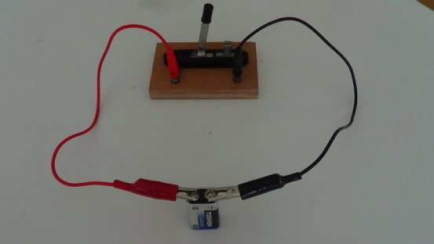
Πειραματική διαδικασία
Το εικονιζόμενο κύκλωμα είναι ένα βραχυκύκλωμα
(αφού δεν έχει κανένα ηλ. καταναλωτή)

Κλείνοντας το διακόπτη .. δε θα δούμε τίποτα από αυτά που είπαμε (τήξη , πυρκαγιά κτλ) να συμβαίνει.
Γιατί;
1^{ον} Γιατί τα καλώδια είναι αρκετά χοντρά και άρα , ανθεκτικά στη θερμοκρασία.
2^{ον} Η μπαταρία η συγκεκριμένη , έχει και αυτή εσωτερικά κάποια αντίσταση – μεγαλύτερη από τα καλώδια, οπότε η ένταση του ρεύματος, δε θα είναι υπέρμετρα μεγάλη.
Πάντως, αν πιάσουμε τα καλώδια θα τα αισθανθούμε μετά από κάποια δευτερόλεπτα, πιο ζεστά από ότι συνήθως.
(παρατήρηση: η μπαταρία του αυτοκινήτου αντίθετα, έχει πολύ – πολύ μικρή εσωτερική αντίσταση και η ένταση ρεύματος που θα προέκυπτε, αν ήταν στη θέση της παραπάνω μπαταρίας, θα ήταν ικανή να κάψει τα καλώδια και τις μονώσεις τους, αμέσως!)
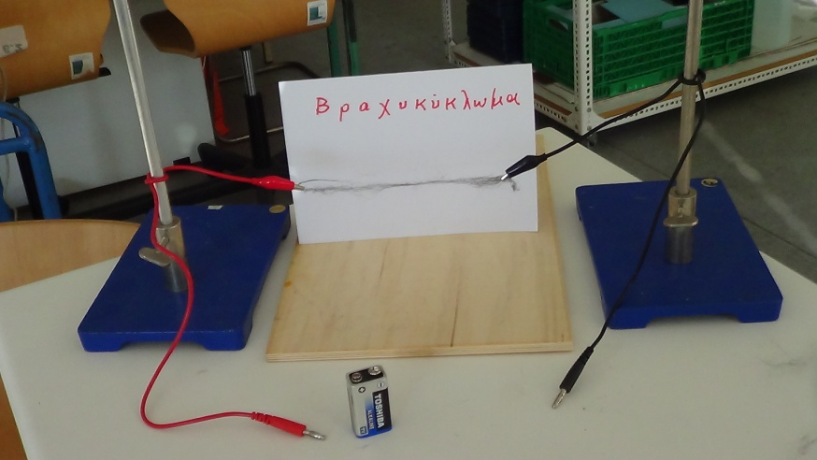
Για να εμπεδώσουμε, τι σημαίνει βραχυκύκλωμα χρησιμοποιούμε λίγο ατσαλόμαλλο (σύρμα κουζίνας) :

Συνδέουμε τα άκρα των καλωδίων στους πόλους της μπαταρίας και θα δούμε τις συνέπειες στο λεπτό και για αυτό ευαίσθητο, ατσαλόμαλλο.
Άσκηση: Στο παρακάτω κύκλωμα, οι καταναλωτές έχουν αντίσταση 2Ω καθένας. Η μπαταρία έχει τάση 12V. Τι ασφάλεια (φαίνεται αριστερά του διακόπτη, είναι σαν αυτή στην πρώτη σελίδα) θα επιλέγατε;
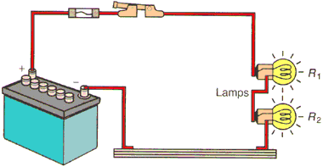
Α) 5Α
Β) 3Α
Γ) 2Α
Δ) 10Α
Να δικαιολογήσετε πλήρως την απάντησή σας.

1o E.Κ.Φ.Ε. Δ΄Αθήνας (ΕΚΦΕ Ν. Σμύρνης)

